

**Diseño Digital Moderno**

**Reporte Proyecto 5**

**Grupo: 04**

**Semestre 2019-2**

**Nombre: López Soto Miguel Ángel**

**Guerrero López Enrique**

**Profesora: M.I. Ma. Del Socorro Guevara Rodríguez.**

Objetivos:

Aplicar el uso de dispositivos secuenciales utilizando máquinas de estado finito.

Desarrollo:

Para el desarrollo de este proyecto se van a utilizar como entradas un teclado matricial 4x4, dos sensores ópticos de herradura, como salida va a ser un display y activación de bombas de agua. Todo esto desarrollado en una tarjeta de desarrollo FPGA.

Para comenzar el desarrollo vamos con la parte principal del problema

Para esto elegimos una nomenclatura para ejemplificar la salida del teclado matricial, esto es que N comprende todos los números de 0 a 9 (en binario) = N y los demás caracteres A,B,C,D , * = 1111 y # = 1110. Las demás representaciones son en Hexadecimal

Elegimos la letra D para hacer un Reset y por lo tanto tenemos el siguiente diagrama de estados

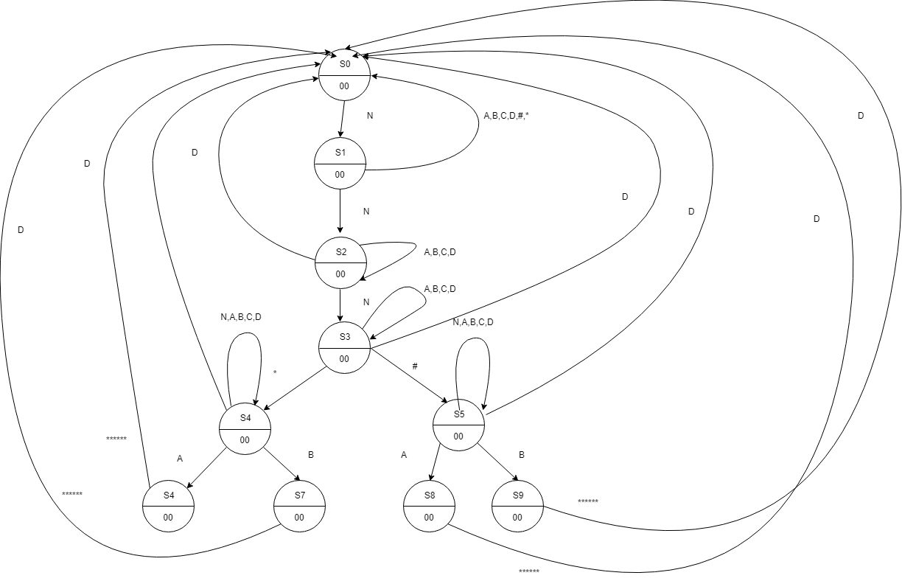

La lógica del programa nos dice que la cantidad mínima es de 2 dígitos y la máxima es de 3 por lo que se van almacenando estos dígitos en BCD y al final se da un resultado numérico. Luego se elige * o pesos( se va a pedir en efectivo) y # (Litros) O sea que se va a pedir la cantidad en litros.

Para luego tener dos decisiones finales, pedir magna o pedir Premium, esto se hace con las letras del keypad A y B respectivamente. Por último, se tomaron las siguientes consideraciones.

1 litro = 1 segundo (tiempo en que va a estar funcionando la bomba)

Premium 1 litro = 10 pesos

Magna 1 litro = 8 pesos.

El código de los estados S6 a S9 ejemplifican mejor las transformaciones que se relizan

**library** IEEE**;**

**use** IEEE**.**STD_LOGIC_1164**.ALL;**

**use** IEEE**.**STD_LOGIC_ARITH**.ALL;**

**use** IEEE**.**STD_LOGIC_UNSIGNED**.ALL;**

**USE** ieee**.**numeric_std**.ALL;**

**entity** central **is**

--Entradas

**Port** **(** KeyPad **:** **in** std_logic_vector**(**3 **downto** 0**);**

clk **:** **in** std_logic**;**

Magna **:** **in** std_logic**;**

Premium **:** **in** std_logic**;**

--Salidas

bombaMagna **:** **out** std_logic**;**

bombaPremium **:** **out** std_logic**);**

**end** central**;**

**architecture** Behavioral **of** central **is**

--Declaracion de las variables que manejaremos en el proceso

**signal** litros **:** integer**;**

**signal** precio **:** real**;**

**signal** contador **:** integer **range** 0 **to** 999**;**

--signal contador : integer;

**TYPE** estados **is** **(**S0**,**S1**,**S2**,**S3**,**S4**,**S5**,**S6**,**S7**,**S8**,**S9**);**

**Signal** estado_pr**,**estado_sig **:** estados**;**

**begin**

litros **<=** 0**;**

precio **<=** 0.0**;**

contador **<=** 0**;**

--Inicializacion de los estados

**process** **(**clk**,**KeyPad**)** **begin**

**if** **(**KeyPad **=** "1101"**)** **then**

estado_pr **<=** S0**;**

**elsif** **(**clk'**event** **and** clk **=**'1'**)** **then**

estado_pr **<=** estado_sig**;**

**end** **if;**

**end** **process;**

--Definicion de los estados

**process** **(**KeyPad**,**estado_pr**,**contador**)** **begin**

**case(**estado_pr**)** **is**

**when** S0 **=>**

bombaMagna **<=** '0'**;**

bombaPremium **<=** '0'**;**

**if** **(**KeyPad **=** "0000" **or** KeyPad **=** "0001" **or** KeyPad **=** "0010" **or** KeyPad **=** "0011" **or** KeyPad **=** "0100" -- N

**or** KeyPad **=** "0101" **or** KeyPad **=** "0110" **or** KeyPad **=** "0111" **or** KeyPad **=** "1000" **or** KeyPad **=** "1001"**)** **then**

estado_sig **<=** S1**;**

contador **<=** CONV_INTEGER**(**KeyPad**);**

**else**

estado_sig **<=** S0**;**

**end** **if;**

**when** S1 **=>**

bombaMagna **<=** '0'**;**

bombaPremium **<=** '0'**;**

**if** **(**KeyPad **=** "0000" **or** KeyPad **=** "0001" **or** KeyPad **=** "0010" **or** KeyPad **=** "0011" **or** KeyPad **=** "0100" -- N

**or** KeyPad **=** "0101" **or** KeyPad **=** "0110" **or** KeyPad **=** "0111" **or** KeyPad **=** "1000" **or** KeyPad **=** "1001"**)** **then**

estado_sig **<=** S2**;**

contador **<=** contador**\***10 **+** CONV_INTEGER**(**KeyPad**);**

**else**

estado_sig **<=** S0**;**

**end** **if;**

**when** S2 **=>**

bombaMagna **<=** '0'**;**

bombaPremium **<=** '0'**;**

**if** **(**KeyPad **=** "0000" **or** KeyPad **=** "0001" **or** KeyPad **=** "0010" **or** KeyPad **=** "0011" **or** KeyPad **=** "0100" -- N

**or** KeyPad **=** "0101" **or** KeyPad **=** "0110" **or** KeyPad **=** "0111" **or** KeyPad **=** "1000" **or** KeyPad **=** "1001"**)** **then**

contador **<=** contador**\***10 **+** CONV_INTEGER**(**KeyPad**);**

estado_sig **<=** S3**;**

**elsif** KeyPad **=** "1111" **then** -- *

estado_sig **<=** S4**;**

**elsif** KeyPad **=** "1110" **then** -- #

estado_sig **<=** S5**;**

**elsif** KeyPad **=** "1010" **or** KeyPad **=** "1011" **or** KeyPad **=** "1100" **then**

estado_sig **<=** S2**;**

**else**

estado_sig **<=** S0**;**

**end** **if;**

**when** S3 **=>**

bombaMagna **<=** '0'**;**

bombaPremium **<=** '0'**;**

**if** KeyPad **=** "1111" **then** -- *

estado_sig **<=** S4**;**

**elsif** KeyPad **=** "1110" **then** -- #

estado_sig **<=** S5**;**

**elsif** KeyPad **=** "1101" **then** -- D

estado_sig **<=** S0**;**

**else**

estado_sig **<=** S3**;**

**end** **if;**

**when** S4 **=>**

bombaMagna **<=** '0'**;**

bombaPremium **<=** '0'**;**

**if** KeyPad **=** "1010" **then** -- A

estado_sig **<=** S6**;**

**elsif** KeyPad **=** "1110" **then** -- B

estado_sig **<=** S7**;**

**elsif** KeyPad **=** "1101" **then** -- D

estado_sig **<=** S0**;**

**else** -- Otros

estado_sig **<=** S4**;**

**end** **if;**

-- Caso Magna Pesos

**when** S6 **=>**

bombaMagna **<=** '0'**;**

bombaPremium **<=** '0'**;**

precio **<=** real**(**contador**);**

litros **<=** integer **(**precio**/**8.0**);**

**while** Magna **=** '0'**loop**

--Pierde el tiempo

**end** **loop;**

--Activa la Bomba

**if** Magna **=** '1' **then**

bombaMagna **<=** '1'**;**

**for** i **in** 0 **to** litros **loop**

**wait** **for** 1 sec**;**

**end** **loop;**

**end** **if;**

-- caso Premium Pesos

**when** S7 **=>**

bombaMagna **<=** '0'**;**

bombaPremium **<=** '0'**;**

precio **<=** real**(**contador**);**

litros **<=** integer **(**precio**/**10.0**);**

**while** Premium **=** '0'**loop**

--Pierde el tiempo

**end** **loop;**

--Activa la Bomba

**if** Premium **=** '1' **then**

bombaPremium **<=** '1'**;**

**for** i **in** 0 **to** litros **loop**

**wait** **for** 1 sec**;**

**end** **loop;**

**end** **if;**

-- Caso Magna Litros

**when** S5 **=>**

bombaMagna **<=** '0'**;**

bombaPremium **<=** '0'**;**

**if** KeyPad **=** "1010" **then** -- A

estado_sig **<=** S8**;**

**elsif** KeyPad **=** "1110" **then** -- B

estado_sig **<=** S9**;**

**elsif** KeyPad **=** "1101" **then** -- D

estado_sig **<=** S0**;**

**else** -- Otros

estado_sig **<=** S5**;**

**end** **if;**

-- Caso Magna Litros

**when** S8 **=>**

bombaMagna **<=** '0'**;**

bombaPremium **<=** '0'**;**

precio **<=** real**(**contador**)** **\*** 8.0**;**

litros **<=** contador**;**

**while** Magna **=** '0'**loop**

--Pierde el tiempo

**end** **loop;**

--Activa la Bomba

**if** Magna **=** '1' **then**

bombaMagna**<=** '1'**;**

**for** i **in** 0 **to** litros **loop**

**wait** **for** 1 sec**;**

**end** **loop;**

**end** **if;**

-- Caso Premium Litros

**when** S9 **=>**

bombaMagna **<=** '0'**;**

bombaPremium **<=** '0'**;**

precio **<=** real**(**contador**)** **\*** 10.0**;**

litros **<=** contador**;**

**while** Premium **=** '0'**loop**

--Pierde el tiempo

**end** **loop;**

--Activa la Bomba

**if** Premium **=** '1' **then**

bombaPremium**<=** '1'**;**

**for** i **in** 0 **to** litros **loop**

**wait** **for** 1 sec**;**

**end** **loop;**

**end** **if;**

**end** **case;**

**end** **process;**

**end** Behavioral**;**